5. třída – Distanční výuka 24. 11. 2020

Matematika
PS 22 – vypočítej příklady v pravém sloupci.

Český jazyk
Procvičování – ústně.

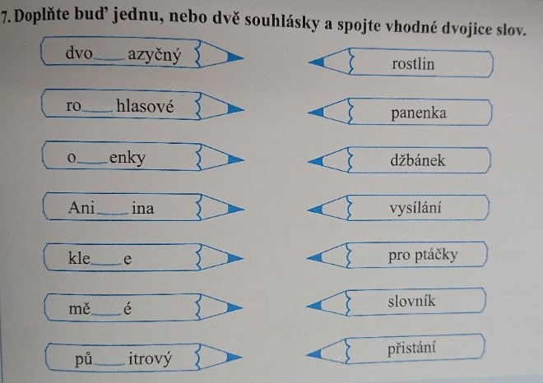

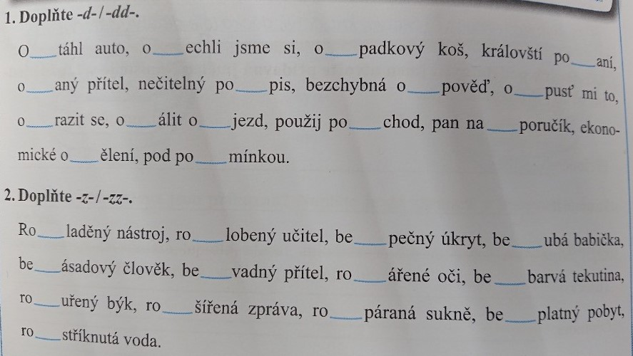

Zdvojené souhlásky – do školního sešitu přepiš cvičení. Vyber jednu z možností v závorce. Pošli ke kontrole.
Mě_ý (k/kk) tvaroh, babi _ (č/čč)in vnouček, heb_ á (k/kk) srst, brzi_ko (č/čč) přijedu, pů_itr (l/ll) mléka, ra_i (c/cc) poletují, vy_í (š/šš) než já, hlub_í (š/šš) studna, vítr se uti__il (š/šš), jádro v pe_e (c/cc), hlemýžď je mě_ýš (k/kk), nejti_í (š/šš) šepot.

Anglický jazyk
1.+ 2. skupina
English – zapiš si do sešitu (datum) 24th November

What programmes do you like? I like quizzes.
What´s your favourite programme? It´s Máme rádi Česko.
What channel is it on? It´s on Prima.
What time is it on? It´s on at 20.15.

Vocabulary – zapiš si věty do sešitu (slovíčka).

What programmes do you like? Jaké pořady máš/máte rád/rádi?
What´s your favourite programme? Jaký je tvůj/váš oblíbený pořad?
What channel is it on? Na jakém je kanálu?
What time is it on? V kolik je to hodin?

Uč 40 – přečti si rozhovor v bublinách, obměňuj slova podle televizního programu (obrázek nahoře).

Vlastivěda
Zdravím vás, milí páťáci,
dnes budeme pokračovat v tom osamostatňování Čechů… V učebnici je to na str. 36 – 37.
Do sešitu si, prosím, zapište:

Nadpis: 1. světová válka
- Češi usilovali o rozšíření svých práv, ale vše se změnilo válkou
- válka vypukla v červenci 1914, která byla důsledkem sporů o rozdělení světa
- bojovalo Rakousko-Uhersko, Německo a jejich spojenci (Bulharsko, Turecko atd.) proti Velké Británii, Francii, Rusku a Srbsku
- ve válce zahynulo 10 mil. lidí (což je celá dnešní ČR), dalších 20 mil. bylo zmrzačených, bojovalo celkem 28 států a 70 mil. lidí, byla to nejhroznější válka, kterou lidstvo zažilo
- Češi nechtěli bojovat za „císaře pána a jeho rodinu“, měli bojovat proti Rusům, což byl nám blízký slovanský národ, proto raději často přebíhali do ruského zajetí
- život za války se velmi zhoršil, bylo zakázáno vše české – knihy, časopisy, školní učebnice…, mnozí čeští politici byli uvězněni
- zhoršila se úroveň vzdělání (mnoho učitelů muselo narukovat do války)
- výroba v továrnách se podřídila válce (muže nahradily ženy a děti)
- byl zaveden přídělový lístkový systém na potraviny
- mnozí politici emigrovali do zahraničí a bojovali proti Rakousku-Uhersku
(tzv. zahraniční odboj), nejvýznamnější byli: Tomáš Garrigue Masaryk, Edvard Beneš a Milan Rastislav Štefánik

Prohlédněte si obrázky na str. 36.
Tolik pro dnešek, ve čtvrtek to dokončíme…a pak příští týden už se uvidíme naživo. Huráááááá!!!

Pokud byste s něčím potřebovali poradit, nebo se na něco zeptat, nebo se jen tak s něčím svěřit, klidně mi napište na: pysnyp@zshlubocky.cz.
Váš učitel a ředitel

Angličtina 524. 11.
toto je v podstatě záznam toho, co se dělalo.

Dnes:
WB str. 39 – 4 BINGO – on-line
procvičení: What time is ….on?It´s on …
And what channel is it on? It´s on channel…
WB srov. 39/cv. 5 + 6 – on-line dle poslechu
podívejte se na TEAMS – soubory – What´s on TV?

PRO VŠECHNY
Zápis do sešitu
24th November
What programmes do you like?I like quizzes.
What´s your favourite programme?It´s Máme rádi Česko.
What channel is it on?It´s on Prima.
What time is it on?It´s on at 20.15.

Zápis do slovníčku
What programmes do you like?Jaké pořady máš/máte rád/rádi?
What´s your favourite programme?Jaký je tvůj/váš oblíbený pořad?
What channel is it on?Na jakém je kanálu?
What time is it on?V kolik je to hodin?

HW není – budete mít ty zápisy, zkontrolujeme po nástupu do školy

See you soon!!!

Hodně zdaru při práci.

Kdybyste cokoli potřebovali, pište.

Mgr. Jarmila Morkesová morkesovaj@zshlubocky.cz

